Рекомендации к выбору программы и учебника
по реализации новой образовательной области «Духовно-нравственная культура народов России» в РК как отдельного предмета (ОДНКНР)

Мищенко Н.М., методист ЦВДО ГОУДПО «КРИРО»
Ичёткина Т.А., методист ЦВДО ГОУДПО «КРИРО»

В связи с переходом с 1 сентября 2015 года всех общеобразовательных организаций Российской Федерации на новые образовательные стандарты основного общего образования общеобразовательным организациям уже в 2015–2016 учебном году необходимо было начать реализацию в 5-х классах основной школы обязательной предметной области «Основы духовно-нравственной культуры народов России» (далее – ОДНКНР) через включение в учебные планы образовательных организаций (в части, формируемые участниками образовательных отношений) учебных курсов по выбору, преемственных по содержанию предметной области «Основы религиозных культур и светской этики» (далее – ОРКСЭ), изучаемой в начальной школе.
Согласно статье 87 Федерального закона от 29.12.2012 г. № 273-ФЗ «Об образовании в Российской Федерации» (далее – Федеральный закон) в основные образовательные программы могут быть включены учебные предметы, курсы, дисциплины (модули), направленные на получение обучающимися знаний об основах духовно-нравственной культуры народов Российской Федерации, о нравственных принципах, об исторических и культурных традициях мировой религии (мировых религий), или альтернативные им учебные предметы, курсы, дисциплины (модули).
Выбор одного из учебных предметов, курсов, дисциплин (модулей), включенных в основные общеобразовательные программы, осуществляется родителями (законными представителями) обучающихся.
В соответствии с пунктом 18.3.1. приказа Минобрнауки России от 17.12.2010 г. № 1897 «Об утверждении федерального государственного образовательного стандарта основного общего образования» предметная область ОДНКНР является обязательной и должна быть представлена в учебных планах общеобразовательных организаций.
В то же время для данной предметной области в стандартах не прописаны составляющие её учебные предметы, что позволяет изучать её на данном этапе через учебные курсы по выбору за счёт часов части учебного плана, формируемой участниками образовательных отношений.
Для выставления итоговой отметки в аттестат об основном общем образовании минимальный объём часов учебных занятий по программе учебного курса в соответствии с учебным планом образовательной организации должен составлять не менее 64 часов за 2 учебных года (приказ Минобрнауки России от 14.02.2014 г. № 115 «Об утверждении Порядка заполнения, учёта и выдачи аттестатов об основном общем и среднем общем образовании и их дубликатов»).
25 мая 2015 года Минобрнауки России направило в субъекты Российской Федерации письмо № 08-761 «Об изучении предметных областей ОРКСЭ и ОДНКНР», в котором указано, что предметная область ОДНКНР является логическим продолжением предметной области ОРКСЭ и в её рамках возможна реализация учебных предметов, учитывающих региональные, национальные и этнокультурные особенности народов Российской Федерации.
Таким образом, в целях обеспечения преемственности с предметной областью ОРКСЭ, изучаемой в 4-м классе начальной школы, изучение предметной области ОДНКНР в основной школе целесообразно начинать с 5-го класса.
Согласно нормам части 2 статьи 28 Федерального закона образовательные организации свободны в определении содержания образования, выборе учебно-методического обеспечения, образовательных технологий по реализуемым ими образовательным программам.
В соответствии с частью 4 статьи 18 Федерального закона организации, осуществляющие образовательную деятельность по имеющим государственную аккредитацию образовательным программам начального общего, основного общего, среднего общего образования, для использования при реализации указанных образовательных программ выбирают:
1) учебники из числа входящих в федеральный перечень учебников, рекомендуемых к использованию при реализации имеющих государственную аккредитацию образовательных программ начального общего, основного общего, среднего общего образования;
2) учебные пособия, выпущенные организациями, входящими в перечень организаций, осуществляющих выпуск учебных пособий, которые допускаются к использованию при реализации имеющих государственную аккредитацию образовательных программ начального общего, основного общего, среднего общего образования».
Перечень организаций, осуществляющих издание учебных пособий, которые допускаются к использованию при реализации имеющих государственную аккредитацию образовательных программ начального общего, основного общего, среднего общего образования, утвержден приказом Минобрнауки России от 09.06.2016 г. № 699 (всего 80 организаций).
Выбор учебных курсов для изучения в рамках предметной области ОДНКНР осуществляется в соответствии с примерным регламентом, рекомендованным письмом Минобрнауки России от 31.03.2015 г. № 08-461 «О направлении регламента выбора модулей курса ОРКСЭ».
Целесообразным также является включение тем, содержащих вопросы духовно-нравственного воспитания, в рабочие программы учебных предметов, курсов, дисциплин (модулей) других предметных областей и включение занятий по предметной области ОДНКНР во внеурочную деятельность в рамках реализации программы воспитания и социализации обучающихся.
Цель современного образования - одна из приоритетных задач общества и государства - воспитание ответственного, инициативного и компетентного гражданина России.
В Федеральном государственном стандарте общего образования процесс образования регламентируется как процесс развития личности, принятия духовно-нравственных, социальных и семейных и других ценностей. Основные результаты воспитания выражены в ключевых воспитательных задачах. Это личностная культура:
- готовность и способность учащихся к нравственному самосовершенствованию «становиться лучше»;
- сформированность нравственных ценностей: честность, доброта, искренность, милосердие и др.;
- развитие самосознания, позитивной самооценки и самоуважения;
- готовность и способность открыто выражать и отстаивать свою нравственно оправданную позицию;
- целеустремленность и настойчивость в достижении результата;
- трудолюбие, жизненный оптимизм, способность к преодолению трудностей;
- осознание ценности человеческой жизни;
Это социальная культура:
- принятие учащимися национальных духовных и нравственных ценностей;
- вера в Россию, чувство личной ответственности за Отечество перед будущими поколениями;
- готовность молодых россиян солидарно противостоять глобальным вызовам современной эпохи;
- развитость чувства патриотизма и гражданской солидарности;
- свободолюбие как способность к сознательному личностному, профессиональному, гражданскому и иному самоопределению;
- доверие к другим людям, общественным и государственным институтам;
- забота о преуспевании и целостности российского народа, поддержание межэтнического мира и согласия.
В фундаментальном ядре содержания общего образования, примерной образовательной программе образовательного учреждения отсутствует содержание учебного предмета «Основы духовно-нравственной культуры народов России». В данной ситуации учитель ориентируется на содержание, прописанное в программе и учебнике выбранного УМК.
В федеральном перечне в разделе «Учебники, рекомендуемые к использованию при реализации части основной образовательной программы, формируемой участниками образовательных отношений» представлены учебники для 5 класса двух издательств:

2.2.4. | Основы духовно-нравственной культуры России (предметная область)
2.2.4.1.1.1. | Виноградова Н.Ф.,  Власенко В.И.,  Поляков А.В. | Основы духовно-нравственной культуры народов России | 5 | Издательский центр Вентана-Граф
2.2.4.1.2.1. | Сахаров А.Н.,  Кочегаров К.А.,  Мухаметшин Р.М./  под ред. Сахарова А.Н. | Основы духовно-нравственной культуры народов России. Основы религиозных культур народов России | 5 | Русское слово
2.2.4.1.2.2. | Студеникин М.Т. | Основы духовно-нравственной культуры народов России. Основы светской этики | 5 | Русское слово

Проблема выбора пути реализации новой образовательной области ОДНКНР в Республике Коми, программы, учебников является исключительно важной.
Опыт опорно-методической площадки (приложение 1) на базе МБОУ «СОШ №31» г. Сыктывкара по реализации ОДНКНР через внеурочную деятельность и внеклассную работу на основе программы и учебников М.Т. Студеникина «Основы духовно-нравственной культуры народов России. Основы светской этики» для 5 класса, который создан в издательстве «Русское слово», позволяет сделать вывод не только о высоком соответствии его содержания и методического сопровождения воспитательным задачам основной общеобразовательной школы в рамках ФГОС, но и о качественной реализации на его основе новой образовательной области ОДНКНР через внеурочную и внеклассную работу, но и как отдельного предмета в 5 классе.
Программа
Принятие программы и учебника как единого в Республике Коми по ОРКСЭ в 4 по модулю «Основы светской этики» будет важным позитивным шагом для духовно-нравственного воспитания в целом, позволит осуществить преемственность с основной общеобразовательной школой (продолжить изучать курс в 5 классе как вариант реализации образовательной области ОДНКНР), выстроить линейно-концентрический принцип образования в области ОДНКНР на всех образовательных ступенях (для выбравших светский вариант изучения духовно-нравственной культуры народов России).
Программа М.Т. Студеникина «Основы духовно-нравственной культуры народов России. Основы светской этики» для 5 класса – часть полноценного УМК, который включает рабочую программу, учебник, рабочую тетрадь. В Программе осуществляет преемственность изучаемого материала с программой модуля «Основы светской этики» в 4 классе Т.М. Студеникина. Программа выгодно отличается от программ других авторов ярко выраженным духовно-нравственным содержанием, связанным с культурными традициями народов России.
Учебник
Учебник М.Т. Студеникина «Основы духовно-нравственной культуры народов России. Основы светской этики» (приложение 2) для 5 класса успешно прошел экспертизу Российской академии наук и Российской академии образования, получил гриф «Рекомендовано Министерством образования и науки РФ» и вошел в Федеральный перечень учебников, рекомендованных (допущенных) Министерством образования и науки РФ к использованию в образовательном процессе в общеобразовательных учреждениях Российской Федерации. Наряду с учебником в комплект входят рабочая программа, методическое пособие для учителя, рабочая тетрадь.

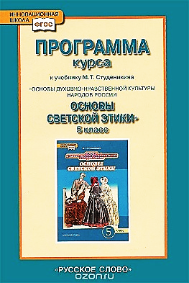 | 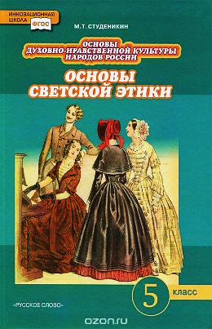 | 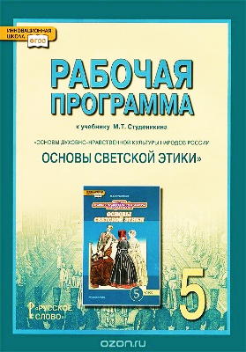 | 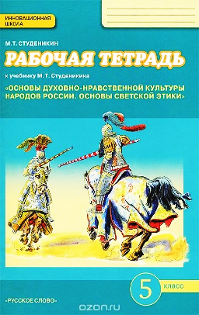 | 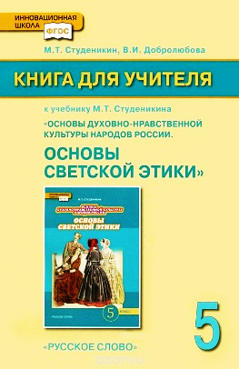

Издательство «Русское слово» выпустило учебник М.Т. Студеникина «Основы духовно-нравственной культуры народов России. Основы светской этики» для 5 класса. Он сохраняет преемственность с учебником 4 класса по ОРКСЭ (модуль ОСЭ).
В 2010 г. учебник успешно прошел экспертизу Российской академии наук и Российской академии образования, получил гриф «Рекомендовано Министерством образования и науки РФ» и вошел в Федеральный перечень учебников, рекомендованных (допущенных) Министерством образования и науки РФ к использованию в образовательном процессе в общеобразовательных учреждениях Российской Федерации. Наряду с учебником в комплект входят рабочая программа, методическое пособие для учителя, рабочая тетрадь.
Содержание учебника отвечает требованиям научности знаний, достоверности и правдивости изложения материала, его доступности для учащихся, соответствия возрастным особенностям, соблюдению баланса между фактическим и теоретическим материалом.
Текстов в учебнике достаточно, они соответствуют возрастным особенностям ребенка. Каждая тема учебника состоит из основных и дополнительных текстов. В основные тексты включены базовые знания, необходимые для всех учеников класса. Задача дополнительных текстов в том, чтобы углубить и более точно, ярко и убедительно раскрыть содержание основных текстов, сохранить логическую последовательность в изложении материала).
Учебник хорошо обеспечен методическим материалом, он, давая базовые знания, определяет объем материала на урок; обеспечивает последовательность изучения курса; позволяет усвоить и закрепить самое главное, отработать основные понятия:
Организуя работу с учебником, учитель предлагает детям выделить главное в теме урока; найти понятие или его определение; прочитать ответ на вопрос; продумать задание к тексту; провести работу с иллюстративным рядом; определить основную мысль абзаца; сформулировать пункты плана.
Особое внимание обращается на формирование спаянного и дружного коллектива класса, умения избегать конфликтов, находить выход из спорных ситуаций. На уроках светской этики на основе учебника М.Т. Студеникина осуществляется развитие у детей терпимого отношения к другим народам, понимания особенностей их культуры. Автор вносит также вклад в формирование у детей коммуникативной и социальной компетентности, социокультурной идентичности, национального самосознания — чувства принадлежности к своей стране и народу.
Данный модуль предполагает изучение духовно-нравственной культуры. На уроках светской этики учащимся предстоит выяснить, кто такой гражданин, в чем состоят его права и обязанности, раскрываются важнейшие нравственные понятия: честь и достоинство, совесть и порядочность, сострадание и милосердие, правда и ложь и многие другие. Учебник написан ярким и образным языком, доступным для понимания младших подростков.
Учебник направлен на социализацию ребенка: дети познают одобряемые и неодобряемые формы поведения. Он успешно решает задачу — помочь им усвоить положительный опыт поведения других людей.
У учеников формируется положительное, доброжелательное отношение к окружающим людям и обществу в целом, к духовным и культурным ценностям. У них возникает потребность выполнять в повседневной жизни социальные нормы и правила поведения.
Учебник способствует организации деятельностного подхода в обучении, проявлению активности и самостоятельности учащихся к получению новых знаний. Большое внимание обращается на деятельность ученика по анализу текста, его логической обработке при составлении плана, решению практических задач. В процессе деятельности у учеников возникают положительные эмоции, им нравится, хочется работать, появляется чувство удовольствия от умственной деятельности, формируются познавательные потребности.
Работая по данному учебнику, учитель устанавливает и реализует межпредметные связи с русским языком, литературой, историей, изобразительным искусством, музыкой.
Межпредметные связи присутствуют как в основных и дополнительных текстах, так в вопросах и заданиях к ним. Ученики, например, определяют части речи, находят однокоренные слова, вспоминают героев произведений детской литературы, рассматривают положительные и отрицательные стороны их поступков. В ходе диалога-беседы ученики оценивают поступки героев, выясняют свою собственную позицию.
Курс этики считается светским, однако он небезразличен к религиозным ценностям верующих людей. На его основе возможна успешная интеграция изучаемого модуля с другими модулями курса, с внеурочной и внеклассной работой учителя, а также с дополнительным образованием.
Содержание учебника отвечает требованиям научности знаний, достоверности и правдивости изложения материала, его доступности для учащихся, соответствия возрастным особенностям, соблюдению баланса между фактическим и теоретическим материалом.
Текстов в учебнике достаточно, они соответствуют возрастным особенностям ребенка. Каждая тема учебника состоит из основных и дополнительных текстов. В основные тексты включены базовые знания, необходимые для всех учеников класса. Задача дополнительных текстов в том, чтобы углубить и более точно, ярко и убедительно раскрыть содержание основных текстов, сохранить логическую последовательность в изложении материала.)
Учебник хорошо обеспечен методическим материалом, он, давая базовые знания, определяет объем материала на урок; обеспечивает последовательность изучения курса; позволяет усвоить и закрепить самое главное, отработать основные понятия.

Требования к результатам обучения и освоения содержания модуля «Основы светской этики» в 5 классе.
Федеральный государственный образовательный стандарт основною общего образования определяет как знаниевый компонент содержания образования, так и формирование универсальных учебных действий в личностных, коммуникативных, познавательных, регулятивных сферах, обеспечивающих способность к организации самостоятельной учебной деятельности ученика. Стандарт ориентирует на становление следующих характеристик школьника:

Личностные результаты
• Воспитание российской гражданской идентичности: патриотизма, уважения к Отечеству, прошло­му и настоящему многонационального народа России; знание культуры своего народа, своего края, ос­нов культурного наследия народов России; усвоение гуманистических, демократических и традиционных ценностей многонационального российского общества; воспитание чувства ответственности и долга пе­ред Родиной;
• формирование ответственного отношения к учению, готовности к саморазвитию и самообразо­ванию на основе мотивации к обучению и познанию, а также на основе положительного отношения к труду;
• осознание значения семьи в жизни человека и общества, принятие ценности семейной жизни, ува­жительное и заботливое отношение к членам своей семьи;
• формирование нравственных чувств и нравственного повеления, осознанного и ответственного от­ношения к собственным поступкам;
• формирование целостного мировоззрения, учитывающего духовное многообразие современного мира;
• формирование коммуникативной компетентности в общении и сотрудничестве со сверстниками, взрослыми;
• формирование осознанного, уважительного и доброжелательного отношения к другому человеку, его мнению, мировоззрению, культуре, языку, вере, а также к истории, культуре, религии, традициям, языкам, ценностям народов России и народов мира: готовности и способности вести диалог с другими людьми и достигать в нем взаимопонимания.

Предметные результаты
• Воспитание способности к духовному развитию, нравственному самосовершенствованию; воспита­ние веротерпимости, уважительного отношения к религиозным чувствам, взглядам людей или их отсут­ствию;

• знание основных норм морали, нравственных, духовных идеалов, хранимых в культурных традици­ях народов России, готовность на их основе к сознательному самоограничению в поступках, поведении, расточительном потребительстве;
• формирование представлений об основах светской этики;
• понимание значения нравственности в жизни человека, семьи и общества.

Метапредметные результаты
• Умение самостоятельно определять цели своего обучения, ставить и формулировать для себя новые задачи в учебе и познавательной деятельности, развивать мотивы и интересы своей познавательной де­ятельности;
• умение самостоятельно планировать пути достижения целей, в том числе альтернативные, осоз­нанно выбирать наиболее эффективные способы решения учебных и познавательных задач;
• умение оценивать правильность выполнения учебной задачи, собственные возможности ее реше­ния;
• владение основами самоконтроля, самооценки, принятия решений и осуществления осознанного выбора в учебной и познавательной деятельности;
• умение организовывать учебное сотрудничество и совместную деятельность с учителем и сверст­никами; работать индивидуально и в группе: находить общее решение и разрешать конфликты па основе согласования позиций и учета интересов; формулировать, аргументировать и отстаивать свое мнение;
• умение осознанно использовать речевые средства в соответствии с задачей коммуникации для вы­ражения своих чувств, мыслей и потребностей; планирования и регуляции своей деятельности; владение устной и письменной речью, монологической контекстной речью.
В издательстве вышла электронная версия учебника для 5 класса.
Электронный учебник по основам светской этики содержит материалы, раскрывающие основное содержание учебного предмета, электронные образовательные ресурсы (изображения, аудио- и видеоролики, ссылки на учебно-методические ресурсы и др.), интерактивные задания для самоконтроля. Электронный учебник содержит разноплановые дополнительные материалы на основе системы гиперссылок — иллюстрации, тексты, аудиофайлы, записанные с участием профессионального диктора. Они расширяют материал учебников, а также обеспечивают межпредметные связи с такими предметами, как история, география, литература. В разделе «Медиа» представлены видео- и аудиоматериалы. Например, рассказ В. Осеевой «Волшебное слово» проиллюстрирован мультипликационным фильмом, что повышает заинтересованность обучающихся и способствует расширению и углублению принципа наглядности в обучении. Темы, представленные в учебнике, сопровождаются контрольными вопросами и заданиями с одним или несколькими вариантами правильных ответов.
Для реализации новой образовательной области «Основы духовно-нравственной культуры народов России» в Республике Коми как отдельного предмета (светский вариант по выбору родителей) на 17 (34 часа) в 5 классах рекомендуем программу и учебник М.Т. Студеникина «Основы духовно-нравственной культуры народов России. Основы светской этики».
Издательством «Русское слово» также подготовлены к выпуску новые комплекты для модуля «Основы православной культуры» (5 класс) (авторы И.В. Метлик, О.М. Потаповская) и «Православная культура» (5 и 6 классы) (авторы - протоиерей Виктор Дорофеев, О.Л. Янушкявичене).
Этот УМК широко используется в школах Республики Коми в реализации курса ОРКСЭ в 4 классах. В течение трёх лет для учителей ОРКСЭ проводились методические семинары по обучению школьников по УМК О.Л. Янушкявичене с участием автора. Опыт использования данного УМК обобщался на чтениях и конференциях, образовательных семинарах.
В республике имеется опыт преподавания ОДНКНР (ОПК) в 5-ых классах по данному учебнику в двух школах: МБОУ «СОШ» пст. Визиндор Сысольского р-на и в МБОУ «СОШ» с. Объячево Прилузского р-на. С целью осуществления принципа преемственности и системности в преподавании предметных областей ОРКСЭ и ОДНКНР в изучении религиозной культуры (Основы православной культуры) рекомендуем для образовательных организаций Республики Коми учебник «Православная культура» (5 и 6 классы, авторы - протоиерей Виктор Дорофеев, О.Л. Янушкявичене). Данный учебник отличается богатым и интересным содержанием, соответствует возрастным особенностям обучающихся и имеет основательное методическое сопровождение.
Все перечисленные учебники в 2016 году успешно прошли научную, педагогическую и общественную экспертизы и в январе 2017 года приняты Минобрнауки РФ к включению в Федеральный перечень.

ИЗДАТЕЛЬСТВО «РУССКОЕ СЛОВО»

ИЗДАТЕЛЬСТВО «РУССКОЕ СЛОВО» ПРЕДСТАВЛЯЕТ НОВИНКУ – УЧЕБНЫЕ ИЗДАНИЯ
«ОСНОВЫ ПРАВОСЛАВНОЙ КУЛЬТУРЫ»

Новые учебные издания «Основы православной культуры» для 5
и 6 классов общеобразовательных организаций выпущены издательством «Русское слово» для изучения предмета «Основы духовно-нравственной культуры народов России» в основной школе. Учебные издания содержательно и методически связаны с учебниками «Основы православной культуры» для 4 класса и позволяют продолжить изучение предмета на новом уровне. Книги дают представления об исторических и культурных традициях православного христианства, знакомят школьников
с нравственными ценностями, обычаями и обрядами.
Важные сведения, которые необходимо запомнить, выделены в отдельную рубрику. Лучше понять и осмыслить тему каждого урока школьникам помогут отрывки их литературных произведений, сочинений и воспоминаний православных людей. В каждом параграфе представлены темы для обсуждения, вопросы на размышления и задания для самостоятельной работы. Контрольные вопросы и задания в конце параграфов призваны проверить, как обучающимися усвоен материал.
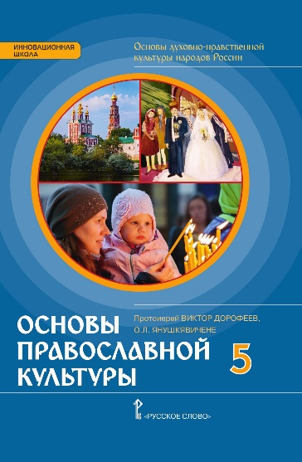
Учебные издания допущены к распространению Издательским советом Русской Православной Церкви, соответствуют ФГОС основного общего образования, успешно прошли научную, педагогическую и общественную экспертизы. Предназначены для учащихся общеобразовательных организаций: школ, гимназий и лицеев.

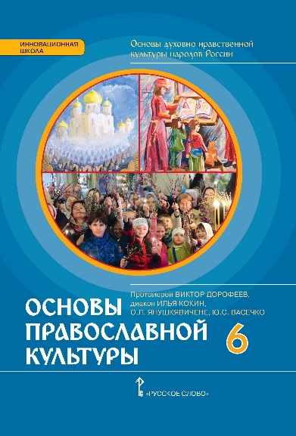
Основы духовно-нравственной культуры народов России. Основы православной культуры: учебное издание для 5 класса общеобразовательных организаций / протоиерей Виктор Дорофеев, О.Л. Янушкявичене. – М.: ООО «Русское слово – учебник», 2017. – 136 с.
Основы духовно-нравственной культуры народов России. Основы православной культуры: учебное издание для 6 класса общеобразовательных организаций / протоиерей Виктор Дорофеев, диактон Илья Кокин, О.Л. Янушкявичене,
Ю.С. Васечко. – М.: ООО «Русское слово – учебник», 2017. –
160 с.

ИЗДАТЕЛЬСТВО «РУССКОЕ СЛОВО»

ИЗДАТЕЛЬСТВО «РУССКОЕ СЛОВО» ПРЕДСТАВЛЯЕТ НОВИНКУ – УЧЕБНОЕ ИЗДАНИЕ «ПРАВОСЛАВНАЯ КУЛЬТУРА» ДЛЯ 5 КЛАССА

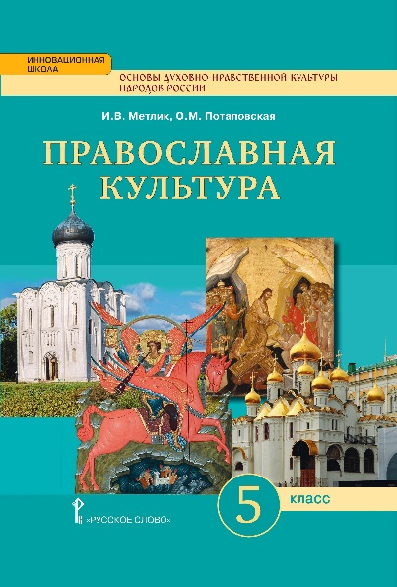
Основы духовно-нравственной культуры народов России. Православная культура. Праздничный круг: учебное издание для 5 класса общеобразовательных организаций / И.В. Метлик, О.М. Потаповская. – М.: ООО «Русское слово – учебник», 2017. – 264 с.

Новое учебное издание «Православная культура» для 5 класса общеобразовательных организаций предназначено для изучения предмета «Основы духовно-нравственной культуры народов России», являющегося логическим продолжением предметной области начальной школы «Основы религиозных культур и светской этики».
Книга дает представления об исторических и культурных традициях православного христианства, Русской Православной Церкви в связи с календарным циклом православных праздников. Ее содержание направлено на духовно-нравственное и патриотическое воспитание школьников на основе российских традиционных духовных ценностей.
В книге последовательно разъясняются основные понятия, связанные с православной культурой, рассказывается о церковных праздниках, иконах, святых людях, почитаемых православными христианами. В особые рубрики выделены важные сведения, которые необходимо запомнить, цитаты из Священного Писания, заповеди, молитвы, вопросы для проверки и задания на размышление.
Учебное издание допущено Синодальным отделом религиозного образования и катехизации Русской Православной Церкви, соответствуют ФГОС основного общего образования, успешно прошло научную, педагогическую и общественную экспертизы. Предназначено для учащихся общеобразовательных организаций: школ, гимназий и лицеев.

Если образовательные организации приобрели учебники до вступления в силу Приказа Минобрнауки № 253 от 31 марта 2014 г. «Об утверждении федерального перечня учебников, рекомендуемых к использованию при реализации имеющих государственную аккредитацию образовательных программ начального общего, основного общего, среднего общего образования», то школа вправе использовать их в образовательной деятельности в течение 5 лет.
Учебный предмет «Основы духовно-нравственной культуры народов России» преподается с интеграцией в основное содержание федеральных учебников компонентов региональной истории и культуры.
Целесообразным также является включение тем, содержащих вопросы духовно-нравственного воспитания, в рабочие программы учебных предметов, курсов, дисциплин (модулей) других предметных областей и включение занятий по предметной области ОДНКНР во внеурочную деятельность в рамках реализации программы воспитания и социализации обучающихся.
ГОУДПО «КРИПРО» 2016 году подготовило методические рекомендации для преподавателей истории и обществознания в реализации духовно-нравственного содержания в рамках предметной области ОДНКНР, в которых отражен практический опыт учителя обществознания Петуховой Натальи Валерьевны, учителя истории и обществознания МБОУ «Средняя общеобразовательная школа» пст. Визиндор, Сысольского района Республики Коми, Опыт педагога представлен в виде методических рекомендаций для учителей обществознания, в котором размещены материалы духовно-нравственного содержания для использования на уроках и методика работы с ними. Материал опубликован на сайте КРИРО и будет опубликован на сайте сетевого образовательного портала Республики Коми.
Также рекомендуем к применению разработки Холодыревой Ольги Николаевны по русскому языку и литературе МБОУ «СОШ №18» г. Ухты. В течение двух лет учителя русского языка МБОУ «СОШ №18» активно используют на уроках русского языка учебное пособие О.Н. Холодырёвой «Интегрированное изучение русского языка на основе произведений о Великой Отечественной войне» для 5-7 классов и одноименное учебно-методическое пособие для 5-11 классов. Материал опубликован на сайте КРИРО и будет опубликован на сайте сетевого образовательного портала Республики Коми.
В рамках внеурочной работы хорошо зарекомендовала себя Комплексная программа духовно-нравственного воспитания «Социокультурные истоки», (авторы А.В. Камкин, И.А. Кузьмин), включающая программу учебного курса «Истоки», программу «Воспитание на социокультурном опыте», «Истоки» в дошкольном образовании», дополнительные общеобразовательные программы, которая реализуется в настоящее время в 60 субъектах Российской Федерации. По мнению экспертов и специалистов образования во многих субъектах РФ, разработки в области Истоковедения являются одной из лучших отечественных педагогических практик.

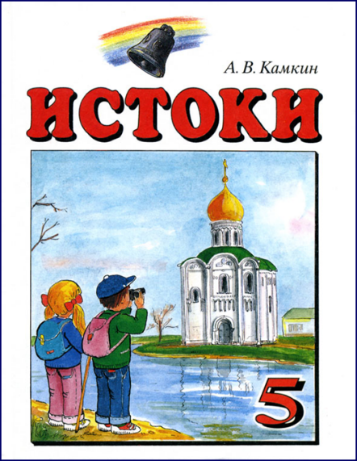 | 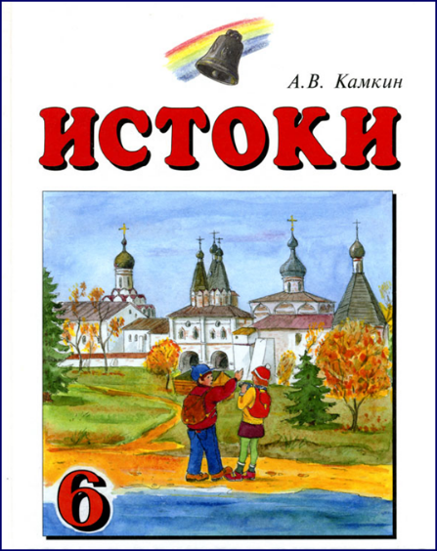 | 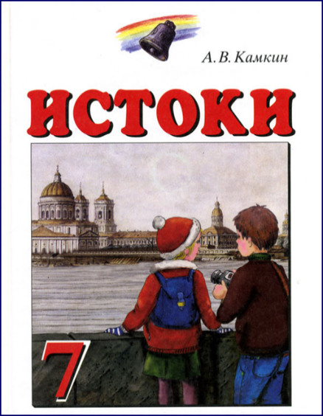

Широко используется УМК «Социокультурные истоки» в г. Москве и Московской области. В письме № 08-1803 от 1.09.2016 г. Департамент государственной политики в сфере общего образования Минобрнауки России информирует, что в соответствии с действующим законодательством Российской Федерации в сфере образования и на основе анализа регионального опыта предметной области «Основы духовно-нравственной культуры народов России» в общеобразовательных организациях Российской Федерации в 2015-2016 учебном году Всероссийское методическое объединение по ОРКСЭ и ОДНКНР, совместно с Городским методическим центром Департамента образования г. Москвы разработали рекомендации по реализации предметной области ОДНКНР для общего образования. Рекомендации по реализации предметной области ОДНКНР для основного общего образования с приложениями по программе «Социокультурные истоки» опубликованы на сайте ГБОУ ГМЦ ДОгМ в разделе «ОДНКНР» (адрес сайта: http://mosmetod.ru/metodicheskoe-prostranstvo/odnknr/pilotnyj-proekt.html
Содержание программы «Социокультурные истоки» полностью соответствует положению статьи 87 Федерального закона от 29.12.2012 г. №273-ФЗ «Об образовании в Российской федерации», требованиям Федерального государственного образовательного стандарта основного общего образования (Приказ Минобрнауки России от 17.12.2010 № 1897), включая предметную область «Основы духовно-нравственной культуры народов России». Реализация данной предметной области может осуществляться на основе программы учебного курса «Истоки» (письмо Министерства образования и науки РФ № 08-1803 от 1.09.16 г.).
Учёные А.В. Камкин и И.А. Кузьмин разработали УМК, выстроенный по линейно-концентрическому принципу. Учебники «Истоки» для 1-4 класса – благодатный материал для создания пропедевтических курсов к ОРКСЭ на культурологической основе.

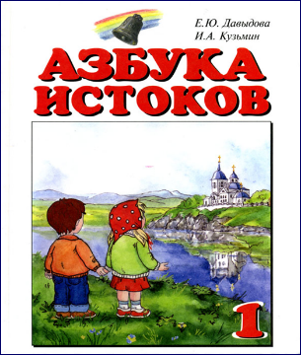 | 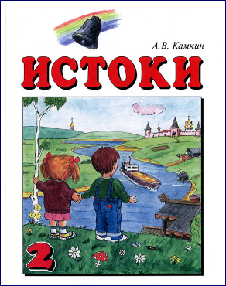 | 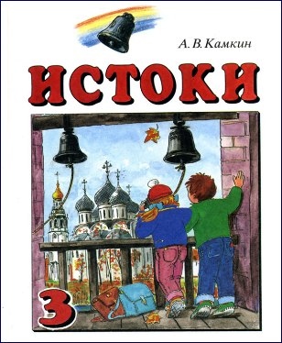 | 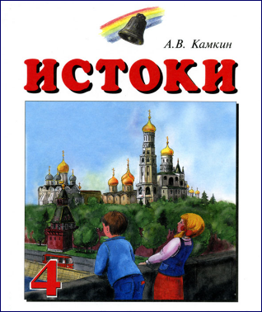

В 2016 г. приказом Министерства образования и науки РФ Издательский дом «Истоки» включен в Федеральный перечень издательств, осуществляющих выпуск учебных пособий, которые допускаются к использованию при реализации имеющих государственную аккредитацию образовательных программ начального общего, основного общего, среднего общего образования (Приказ Министерства образования и науки РФ №699 от 09.06.2016 г.). Более подробную информацию о развитии программы «Социокультурные истоки» и учебно-методическом комплекте «Истоки» можно получить на сайте: http:istoky-co.ru.
В приложении информационное письмо Издательского дома «Истоки» по вопросам реализации предметной области «Основы духовно-нравственной культуры народов России» и программы «Социокультурные истоки».
Таким образом, для реализации новой предметной области «Основы духовно-нравственной культуры народов России» ГОУДПО «КРИРО» рекомендует использовать в 5 и 6 классах основной общеобразовательной школы Республики Коми следующие УМК:
«Основы духовно-нравственной культуры народов России. Основы светской этики» для 5 класса. М.Т. Студеникина (изд. «Русское слово»);
«Православная культура» (5 и 6 классы, авторы - протоиерей Виктор Дорофеев, О.Л. Янушкявичене, изд. «Русское слово»);
«Социокультурные истоки», (5-9 классы, авторы - А.В. Камкин, И.А. Кузьмин, издательский дом «Истоки»).
Рекомендуем использовать в качестве интеграции духовно-нравственного компонента в другие предметные области (русский язык, литература, история, обществознание и другие) лучший педагогический опыт учителей Республики Коми.

http://mosmetod.ru/metodicheskoe-prostranstvo/odnknr/pilotnyj-proekt/rekomendatsii-po-realizatsii-predmetnoj-oblasti-osnovy-dukhovno-nravstvennoj-kultury-narodov-rossii.html
https://infourok.ru/poyasnitelnaya-zapiska-k-predmetu-osnovi-svetskoy-etiki-514624.html
https://www.ozon.ru/context/detail/id/20696494/
https://infourok.ru/poyasnitelnaya-zapiska-k-predmetu-osnovi-svetskoy-etiki-514624.html
http://xn----dtbhthpdbkkaet.xn--p1ai/methodical/catalogs.php Каталог предметных линий ФГОС, стр. 38-39
Информационное письмо ООО «Русское слово – учебник» от 31.03.2017 № 154 «О линии учебников по ОРКСЭ (4 класс) и ОДНКНР (5 класс)
Петухова Н.В. - победитель второй степени республиканского этапа Всероссийского конкурса в области педагогики, воспитания и работы с детьми школьного возраста и молодежью до 20 лет на соискание премии «За нравственный подвиг учителя» 2016 года в номинации за лучшую инновационную разработку «Духовно-нравственное воспитание в курсе обществознание».
https://drive.google.com/drive/folders/0Bw2RufASAjdeVm11SkhFNk5nWWs
Холодырёва О.Н. - победитель республиканского этапа Всероссийского конкурса в области педагогики, воспитания и работы с детьми школьного возраста и молодежью до 20 лет на соискание премии «За нравственный подвиг учителя» 2015,16 года в номинации за лучшую инновационную разработку.
https://drive.google.com/drive/folders/0Bw2RufASAjdeb0tuYWV6OGp1alk

